衡南县2019年国民经济和社会发展
统计公报
2019年，衡南坚持稳中求进工作总基调，以建设"四区一花园"为目标，统筹做好稳增长、促改革、调结构、惠民生、防风险、保稳定等各项工作，全县经济运行呈现稳中有进，稳中向好的良好发展态势。各项社会事业和谐发展。
一、综合
初步核算，全年地区生产总值（GDP）341.09亿元，同比增长8.0％。其中，第一产业增加值64.21亿元，增长2.6％； 第二产业增加值114.73亿元，增长7.9％；第三产业增加值162.15亿元，增长10.4％。按常住人口计算，人均地区生产总值（GDP现价）37241元，增长5.6%。
三次产业结构比为18.8︰33.6︰47.6，第三产业比重提高0.1个百分点（详见图1）。
图1：三次产业结构对表
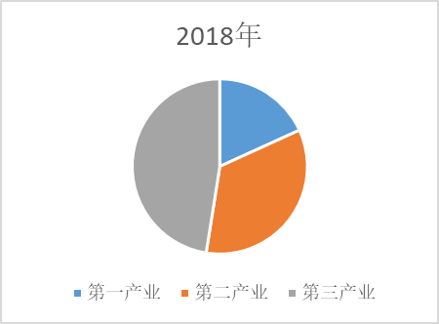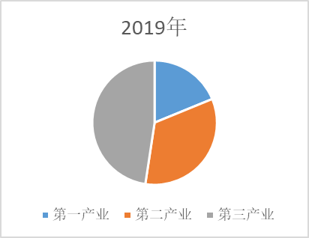
全年城镇新增就业人员8661人。失业人员再就业人员2952人。其中，就业困难对象再就业795人，新增农村劳动力转移就业7134人，城镇登记失业率为2.94%。
二、农业
年末实有耕地面积71.14千公顷，完成农林牧渔业总产值113.74亿元，增长2.8%。实现农林牧渔业增加值68.62亿元，增长3.0％。
全年粮食种植面积136.27万亩，下降4.83%。其中，小麦种植0.51万亩，下降0.8%；稻谷种植面积126.31万亩，下降5.2%；玉米种植面积2.48万亩，增长1.5。棉花种植面积4.9万亩，下降1.0%。油料种植面积53.33万亩，增长1.5%。糖料种植面积399亩，增长0.3%。
全年粮食产量62.54万吨，下降2.2 %。其中，早稻产量21万吨，下降5.0%；中稻产量13.48万吨，增长3.5%；晚稻产量24.27万吨，下降3.2%。全年谷物产量60.62万吨，下降2.3%。其中，稻谷产量58.76万吨，下降2.4%；小麦产量0.164万吨，下降6.1%%；玉米产量1.59万吨，增长2.0%。
全年棉花产量0.37万吨，增长1.5%。油料产量5.79万吨，下降1.0%。糖料产量0.12万吨，增长1.1%。茶叶产量655吨，增长2.2%。
全年猪牛羊禽肉产量8.94万吨，下降21.3%。其中，猪肉产量6.96万吨，下降26.9%；牛肉产量2283吨，增长3.8%；羊肉产量845吨，增长5.4%；禽肉产量1.65万吨，增长8.9%。禽蛋产量3.67万吨，增长5.8%。年末生猪存栏52.95万头，下降36.7%；生猪出栏91.65万头，下降25.9%。
全年水产品产量5.76万吨，增长4.4%。其中，养殖水产品产量5.73万吨，增长5.0%；捕捞水产品产量292.13吨，下降50.0%。
全年新增农民专业合作社132个，累计为1666个；农民专业合作社成员7.5万人；新增家庭农场32个，累计460个；耕地流转面积53.95万亩；年末农业机械总动力99.73万千瓦。
全年农产品加工产值299.24亿元，农产品加工产值与农业总产值比重达到263.1%。
3 工业和建筑业
全年实现工业增加值74.45亿元，增长9.1%。其中规模以上工业增加值增长9.7%。
全年规模工业企业95个。其中，采矿业5个、制造业86个、水电热力生产供应业4个。规模工业企业中农产品加工企业41个，农产品加工产值下降38.3%。
全年建筑业总产值172.68亿元，增长13.4%；实现建筑业增加值40.3亿元, 增长4.7%。具有建筑业资质等级的独立核算企业21家（不包括劳务分包企业）,其中一级7家、二级9家、三级5家。
四、固定资产投资
全年固定资产投资增长13.0%（详见图2）。其中，第二产业投资增长22.2%、第三产业投资增长6.2%。房地产投资增长56.5%，占固定资产投资总额的9.6%。
全年产业投资增长25.1%，占固定资产投资比重的73.9%。产业投资中现代农业增长15.1%、工业增长22.2%、现代服务业增长36.2%。
全年施工项目376个，增长1.1%。其中，本年新开工项目360个，增长11.8%。本年投产项目396个，下降4.1%。
图2：2015年-2019年固定资产投资总额完成情况
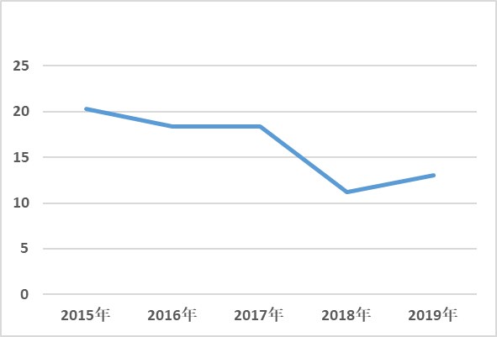
全年计划总投资超过5000万元的在建项目（不含房地产）35个，占固定资产投资总额的25.1%。
全年商品房销售面积81.06万平方米，增长12.6%。其中，住宅销售面积79.43万平方米，增长14.0%；商品房销售额29.67亿元，增长22.1%，其中，住宅销售额28.79亿元，增长26.7%。
五、内外贸易
全年限上贸经企业51个。其中限上批发企业18个、零售企业27个、住宿企业3个、餐饮企业3个。
全年完成社会消费品零售总额135.13亿元，增长10.3%，占全市社会消费品零售总额比重为9.2%。其中，限额以上批发和零售业商品完成零售额29.39亿元，增长37.8%。分类别看，粮油、食品类零售额增长11.5%,饮料类增长34.7%，中西药品类增长21.3%（详见图3）。
图3：2015年-2019年社会消费品零售总额完成情况

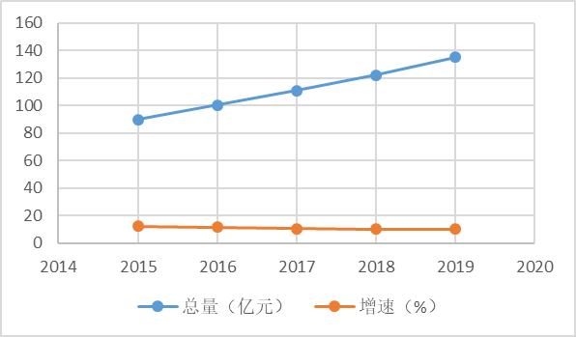
全年共审批外资项目58个，到位外资17071万美元，增长15.0%。引进内资项目107个，实际到位资金48.3亿元，增长31.4%。实现外贸进出口总额3426万美元，增长18.1%。
六、交通和旅游
全年交通运输、仓储及邮政业实现增加值13.18亿元，增长0.2%。公路客运量完成5022万人次，下降24.7%；旅客周转量51001万人公里，下降28.2%；货运量422万吨，下降36.9%；货运周转量17200万吨公里，下降40.9%。
全年累计接待游客392.08万人次,增长30%。完成旅游总收入35.14亿元，增长22%。
七、财政、金融和保险
全年完成本级一般公共预算收入19.37亿元，增长14.3%。其中地方一般公共预算收入10.73亿元，增长9.9%。地方税收收入占一般公共预算收入的比重为68.5%，下降0.9个百分点（详见图4）。
图4：2015年-2019年一般公共预算收入完成情况

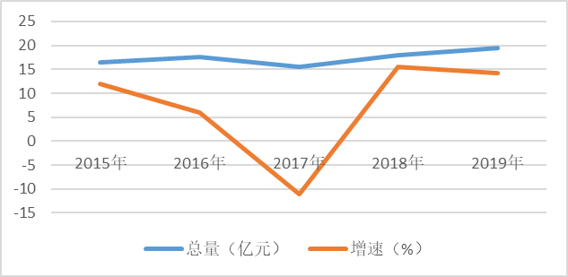
全年金融业实现增加值8.58亿元，增长5.0％。金融业增加值占地区生产总值（GDP）的比重为2.5%，下降0.1个百分点。
全年金融机构各项存款余额完成315.99亿元，增长1.8%。各项贷款余额完成158.37亿元，增长15.6%。
全年各种保费收入完成5.13亿元，增长23.5%。各种保险赔付支出1.99亿元，增长5.7%。
八、教育和科学技术
年末幼儿园153所，义务执教学校157所，其中小学139所,初中33所，九年一贯制学校15所。高中5所，完全中学4所，小学教学点53个。幼儿园学生25113人，小学生62891人，初中生34637人，高中生23149人。教职工数，幼儿园2331人，小学3489人，初中2543人，九年一贯制学校857人，完全中学821人，高中913人。职业中学4所，学生3170人，教职工270人。
全年高新技术企业43个，其中工业36个、建筑业6个、农业1个。完成高新技术产业增加值60.4亿元，占地区生产总值（GDP）比重的17.7%，下降0.5个百分点。
九、文化、卫生和体育
全年共有非物质文化遗产项目资源78个，文化馆1个，非遗展示中心1个，公共图书馆2个，乡镇文化站27个，示范性乡镇综合文化站8个，社区（村）文体中心446个，示范性社区（村）文体中心183个，绿色上网场所62个，农家书屋446个。
全年开展全民健身项目35项次，全民健身运动参加人数达25万人次。发展社会体育指导员78人，年末拥有各级社会体育指导员935人，健身辅导站23个，公共体育场地2028个。
年末共有村（社区）卫生室421家。共建立电子居民健康档案78.72万份，管理65岁以上老年人9.5万人，管理高血压患者4.79万人，管理Ⅱ型糖尿病患者1.63万人。县级注册卫生技术人员3374人，增加338人，其中医生1642人,减少139人;护师护士1732人，增加199人。
十、人口、人民生活与社会保障
年末常住人口91.59万人，其中城镇人口38.01万人，城镇化率41.5%。人口出生率9.31‰，死亡率2.87‰，自然增长率6.44‰，出生男女性别比为113.06。
全年城镇居民人均可支配收入35266元，增长8.6%。农村居民人均可支配收入22457元，增长8.9%。
全年城市低保对象27163户次，47244人次，累计发放低保金1674.1742万元，人均救助水平达到354.36元/月/人。农村低保对象118546户次，242534人次，累计发放低保金5765.1984万元，人均救助水平达到237.71元/月/人。
全年各项社会保险参保人数168.7358万人次，其中：企业养老保险10万人、机关事业养老保险3.1万人、城乡居民医保101万人、职工医保（生育保险）4.8358万人、工伤保险5.9万人、失业保险4.5万人、新型农村养老保险人数达57.4万人。城乡居民医保、职工医保、工伤保险赔付支出分别为7.05亿元、1.49亿元和1690万元。
十一、环境和安全生产
全年空气质量优良天数为322天、优良率88.2%。Ⅲ类或优于Ⅲ类水质达标率96.7%，下降3.3%。城镇污水处理率80.0%，农村生活污水处理率83.8%。
全年未发生一起生产安全事故，亿元GDP生产安全事故死亡率0.0。

注：1、本公报中的数据为初步数据，最终数据以《统计年鉴》为准。
2、生产总值、增加值绝对数按当年价格计算，增长速度按可比价格计算。

